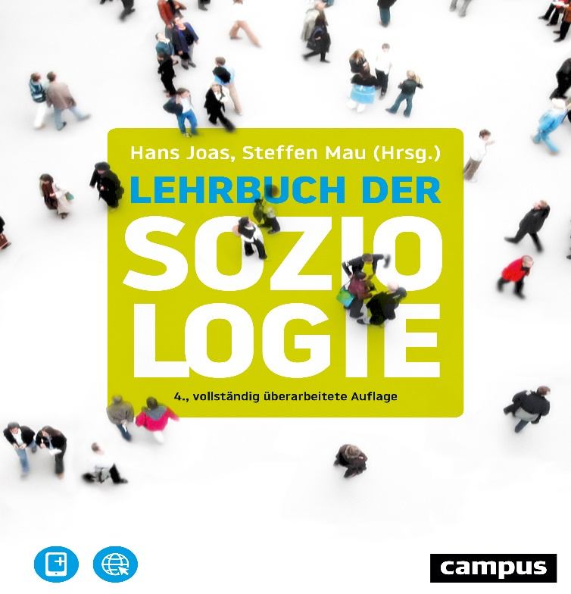
Begleitliteratur zu dieser Veranstaltung
Begleitend zu dieser Veranstaltung können die jeweiligen Texte im
„Lehrbuch der Soziologie“ gelesen werden. Dieses umfassende
Lehrbuch ist im Jahr 2020 von den Autoren Hans Joas und Steffen Mau
in der 4. Auflage herausgegeben worden. Das Lehrbuch ist in der
Bibliothek online verfügbar.

